ASSOCIATION LASER FRANCE RC
Gazette du 25 Février 2016

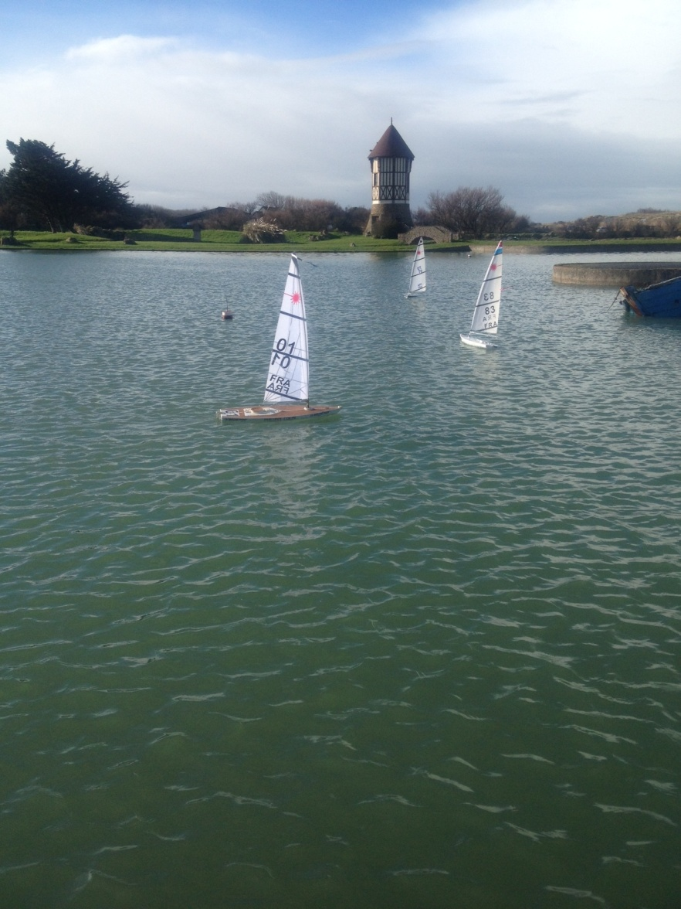
Saison 2016 du 21 septembre 2015 au 18 septembre 2016 :

Les 10 premiers du classement 2016
1 267 FRA 305 16 ALBIGES Marc
2 259 FRA 71 17 BARATTERO Stéphane
3 243 FRA 7 7 VERNHES Jean
4 167 FRA 17 10 RIBEAUD Alain
5 151 FRA 52 32 GUIBOURGE Eric
5 151 FRA 42 21 DUBOIS Cyrille
7 137 FRA 150 5 POIRIER Max
8 126 FRA 118 2 YNESTA Joseph
9 100 FRA 1 COLIN Philippe
10 82 FRA 126 17 DARCY Michel

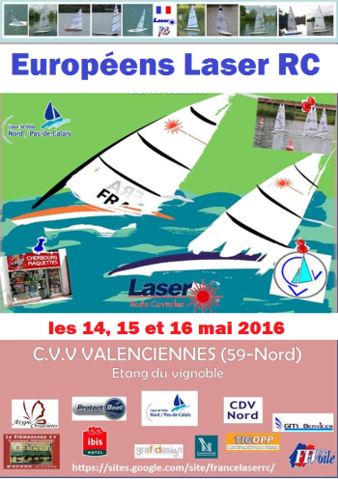
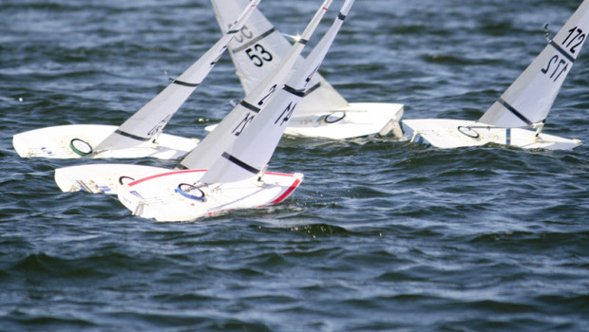

Les inscrits :
1 - Marc ALBIGES FRA 305  2 - Philippe COLIN FRA 0 1  3 - Michel DARCY FRA 126  4 - Jean VERNHES FRA 7  5 - Philippe EVEILLARD FRA 83  6 - Eric DESTAILLEUR FRA 21  7 - Alain RIBEAUD FRA 17  8 - Jean Luc BEAUDRE FRA 02  9 - Hugo DESTAILLEUR FRA 50  10 - Eric GUIBOURGE FRA 52  11 - Patrice GUILLERMET FRA 76  12 - Joseph YNESTA FRA 118  13 - Philippe CROUTE FRA 29  14 - Maarten HOPMAN FRA 160  15 - Ruben VAN DAM FRA 163 | 16 - Ulf NEUMANN SWE 48  17- Alan GRIFFITH AUS 100  18- Dave FOWLER GRB 840  19- Adrian TOMLINSON GRB 30  20- Jamie BLAIRE GRB  21- Dirk TESMER GER 11  22- Matthia HOTHO GER 67  23- Raff BAUMGART GER 46  24- Eric LHOIR GER XX  25- Christel CRACCO BEL 168  26- Taco FABER NED 1  27- Tjakko KEIZER NED 180  28- - SUI  29 René FERON Fra 265  30 Alexis HENRI FRA XXX | 31 Marcel BLEEKER NED XX  32 Adam Ceznam
Sujet du message: Re: Jauge pour valenciennes
Publié: Mar Fév 23, 2016 9:53 pm

Chaque skipper devra apposer sur ses voiles, ses numéros et lettre de nationalité conformément à la jauge de classe laser rc.
L'organisation sera à même de vous indiquer les numéros de voile à modifier (doublon, etc...)
Cette liste sera mise en ligne sur le site et forum France laser rc.

PROGRAMME
vendredi 13 mai 2016
15h00 à 18h30 : confirmation des inscriptions – Contrôle du matériel – Entraînement libre
samedi 14 mai 2016
09h00 à 10h30 : confirmation des inscriptions – Inspection du matériel
10h30 : Affichage au tableau officiel des flottes établies par le programme HMS de manière aléatoire – Briefing des concurrents.
11h00 : 1er signal d’avertissement - Flottes à suivre.
18h00 : Fin des courses.
18h30 : Assemblée générale de la classe internationale.
dimanche 15 mai 2016
09h15 – Briefing.
09h30 – 1er signal d’avertissement - Flottes à suivre.
18h00 – Fin des courses.
20h00 – Dîner des skippers sur le site de l’épreuve.
lundi 16 mai 2016
09h15 – Briefing.
09h30 – 1er signal d’avertissement - Flottes à suivre.
15h00 – Fin des courses.
16h00 – Remise des prix.
Le dernier jour de course, il ne sera pas donné de signal d’avertissement
pour une nouvelle course après 14h15.
pour une nouvelle flotte après 14h45.

Date au 2ème tour : 1 avril 2016 (3 places pour les français ...puis en fonction des places disponibles) .

Le 21 Février a eu lieu la troisiéme régate officielle du club de Courseulles
Nous avons fait 8 manches
Les deuxplus mauvaises manches ont été enlevées
P colin | 1 | 1 | 1 | 1 | 1 | 1 | 6
M Darcy | 1 | 2 | 3 | 2 | 1 | 3 | 12
P Eveillard | 2 | 3 | 2 | 2 | 2 | 2 | 13
H Marie | 4 | 3 | 4 | 3 | 4 | 6 | 24
J LBeaudre | 4 | 4 | 6 | 5 | 5 | 3 | 27
M Tanguy | 6 | 6 | 6 | 5 | 6 | 5 | 34
JP Bonafons | 7 | 6 | 7 | 7 | 7 | 7 | 41
A Quétron | 7 | 7 | 7 | 7 | 7 | 7 | 42

Nous avons fait 4 manches le matin et 4 manches l’après midi.
Le midi restaurant pour se réconforter .
Puis reprise l’après midi ou quelques rayons de soleil faisaient leur apparition.
Jean Luc a fêté son anniversaire avec quelques bulles .
Encore merci et très bon anniversaire.
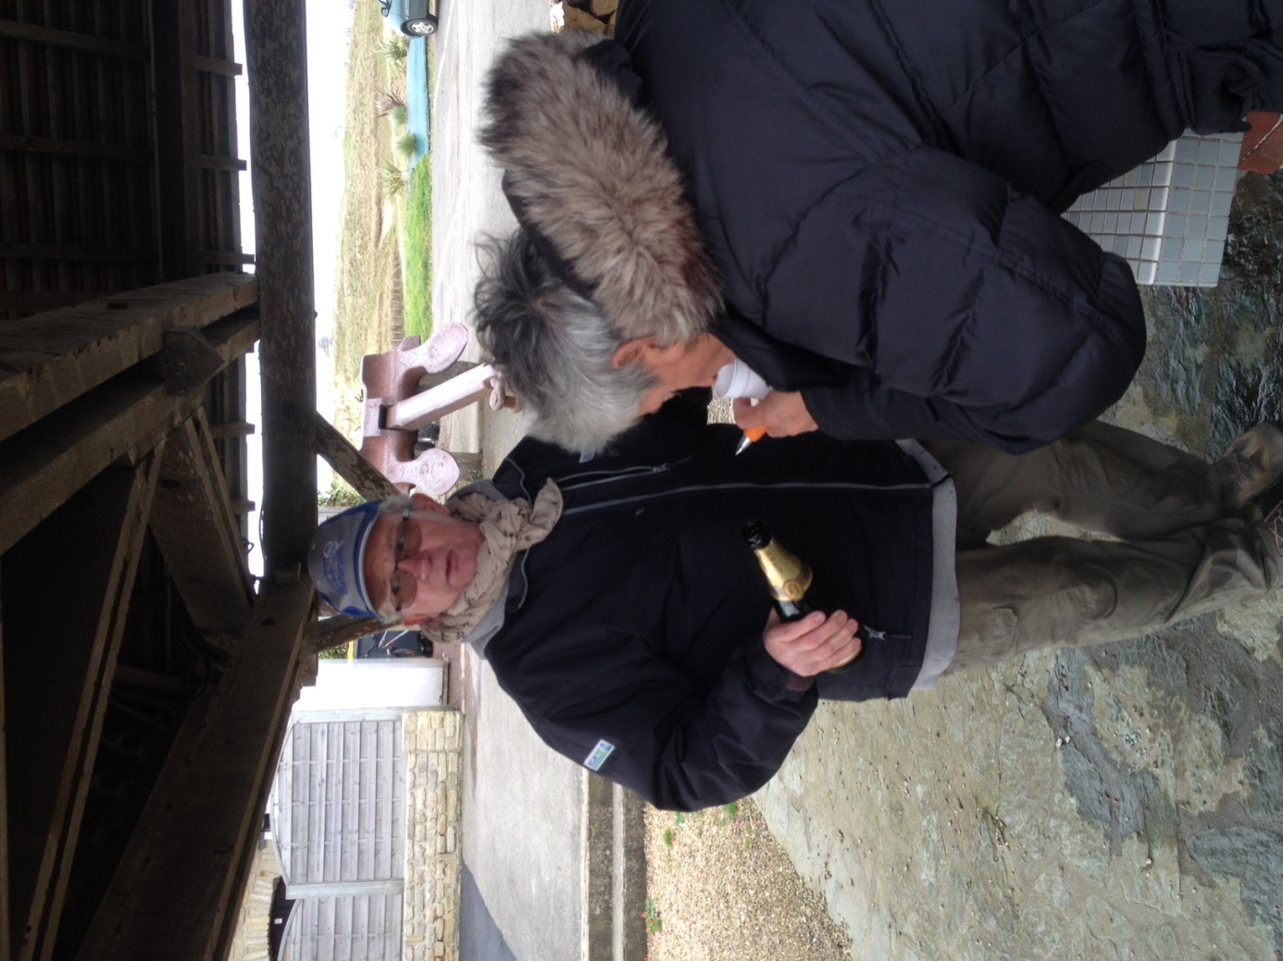

Le podium
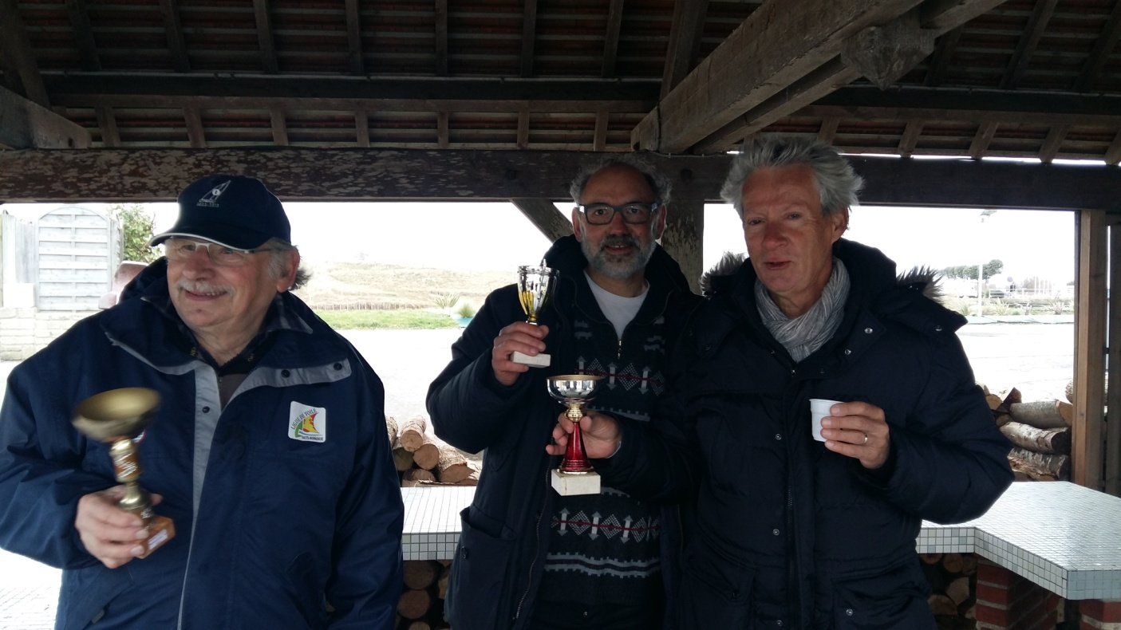
De gauche à droite ; Michel Darcy (2) Philippe Colin (1) Philippe Eveillard (3)
)

Classement Annuel 2016 Laser Courseulles au 20 Fevrier 2016 
Nous prendrons les 10 meilleurs résultats de l’année.
1 )Philippe colin | Coiffure colin | 100 | 100 | 100 |  | 300
2 )J L Beaudre | securitest | 55 | 64 | 49 |  | 168
3) Michel Darcy |  | / | / | 87 |  | 87
4 )Philippe Eveillard |  | / | 10 | 74 |  | 84
5) Hervé Marie |  | 10 | 0 | 61 |  | 71
6) Patrick Philippe | Guyane | 28 | 40 | / |  | 68
7) Michel Tanguy | Petit navire | / | 23 | 36 |  | 59
8) J P Bonafons |  | / | / | 23 |  | 23
9) André Quétron | Cyclo service | / | / | 10 |  | 10
10 )Gilles Marc |  | / | / | / |  | 0
11) Julien Marc |  | / | / | / |  | 0

TROPHEE DU YACHT CLUB DE CAEN
Ce trophée annuel cumul la classe Footy et la classe Laser
Jean Luc Beaudre se fait reprendre la première place ce jour par Philippe Colin 1er de ce trophée TOUTES CLASSES au18.02.22016

18.02.2016
place | nom | Entreprise | Pts Laser | Pts Footy | Club voile | Total
1 | Philippe Colin Bayeux | Philippe Colin coiffeur | 300 | 65 | Yacht club de Caen  Association Laser France RC | 365
2 | Jl beaudre | securitest | 168 | 110 |  | 278
3 | Michel Tanguy Reviers | Petit navire | 59 | 155 | Association Laser France RC | 214
4 | Micchel darcy |  | 87 | 0 | Assocaition laser France rc | 87
5 | Philippe Eveillard |  | 84 |  | Assocaition laser France rc | 84
6 | Hervé Marie Ver sur mer |  | 71 | 0 |  | 71
7 | Patrick Philippe Courseulles | / | 68 | 0 | Association Laser France RC | 68
8 | J P Bonafons |  | 23 |  | / | 23
9 | Andre quetron |  | 10 | 0 | / | 10
10 | Gilles Marc Courseulles | / | 0 | 0 | / | 0
11 | Julien Marc | / | 0 | 0 | / | 0
Une bouteille de champagne sera offerte aux trois premiers gagnants 2016 de ce trophée.

